На правах рукописи


ЧЕРНИКОВ ДМИТРИЙ ГЕНАДЬЕВИЧ

ИССЛЕДОВАНИЕ ВЛИЯНИЯ ОБРАБОТКИ РАСПЛАВОВ
ИМПУЛЬСНЫМ МАГНИТНЫМ ПОЛЕМ ВЫСОКОЙ
НАПРЯЖЕННОСТИ НА СТРУКТУРУ И СВОЙСТВА
АЛЮМИНИЕВО-КРЕМНИЕВЫХ СПЛАВОВ

Специальность 05.16.04 – Литейное производство

Автореферат
диссертации на соискание ученой степени
кандидата технических наук

Самара – 2011 г.
Работа выполнена в ФГБОУ ВПО «Самарский государственный аэрокосмический университет имени академика С.П. Королева (национальный исследовательский университет)» (СГАУ) на кафедре «Обработка металлов давлением».

Научный руководитель: | член-корреспондент РАН,  доктор технических наук, профессор  Гречников Федор Васильевич
Официальные оппоненты: | доктор технических наук, профессор  Батышев Константин Александрович
кандидат технических наук, профессор
Ряховский Александр Павлович

Ведущее предприятие: ОАО «Металлист-Самара» (г. Самара).

Защита состоится «20» октября 2011 года в 14 часов на заседании диссертационного совета Д 212.110.05 при ФГБОУ ВПО «МАТИ» - Российском государственном технологическом университете имени К.Э. Циолковского (МАТИ), по адресу: 121552 Москва, ул. Оршанская, д. 3, аудитория № 523А, корп. А.

С диссертацией можно ознакомиться в библиотеке «МАТИ» - РГТУ имени К.Э. Циолковского.

Ваш отзыв на автореферат диссертации в одном экземпляре, заверенный печатью организации, просим направить по указанному адресу на имя ученого секретаря диссертационного совета.

Телефон для справок: 8 (499) 141-94-95

Автореферат разослан «19» сентября 2011 года.


УЧЕНЫЙ СЕКРЕТАРЬ
Диссертационного Совета Д 212.110.05
к.т.н., доц. Палтиевич А.Р.
ОБЩАЯ ХАРАКТЕРИСТИКА РАБОТЫ

Актуальность работы.
Для обеспечения постоянно растущих требований к качеству литых деталей необходимо совершенствовать существующие и создавать новые литейные технологии. Решение этой задачи во многом определяет технологический прогресс во всех отраслях машиностроения.
Кроме того, неуклонно растет применение алюминиевых сплавов в машиностроении, наиболее перспективными из которых являются силумины. Использование алюминия повышает эксплуатационные характеристики изделия, снижая при этом его вес, и вместе с тем удорожает себестоимость. Поэтому эффективности технологических процессов изготовления литых деталей из алюминиевых сплавов придается повышенное значение.
В настоящее время на предприятиях машиностроительной отрасли существуют проблемы, связанные с качеством отливок ответственного назначения из алюминиевых сплавов – пониженные механические свойства, высокий литейный брак по металлургическим и литейным дефектам и т.д. Основными дефектами в отливках являются пористость, усадочные рыхлоты и газовые раковины, загрязненность сплава неметаллическими включениями и многие другие.
Во многих работах было показано, что физические методы обработки расплавов обладают существенными преимуществами по сравнению с традиционными технологиями плавки и литья. Так, физические методы обработки расплавов способствуют получению мелкозернистой структуры и повышенных технико-эксплуатационных свойств отливок, не загрязняя при этом химический состав литейных сплавов нежелательными примесями при дальнейших переплавах.
С этих позиций представляет научный и практический интерес воздействие в процессах плавки и литья на расплавы импульсного магнитного поля (ИМП) высокой напряженности. Подобные ИМП получили широкое распространение в машиностроении при выполнении операций штамповки, сборки, сварки и др. Рассматриваются поля с импульсной мощностью около 1 МВт и длительностью импульса порядка 50 – 200 мкс, при этом напряженность магнитного поля достигает 10⁵ – 10⁷ А/м.
Таким образом, исследование влияния обработки расплавов ИМП на структуру и свойства алюминиево-кремниевых сплавов является актуальной задачей, как в общенаучном, так и в прикладном аспектах.
Актуальность темы диссертационной работы подтверждена выполнением научно-исследовательских работ в рамках: гранта Российского фонда фундаментальных исследований (РФФИ). № 07-08-97612 (2007 – 2008 гг.) «Исследование эффектов воздействия импульсных магнитных полей высокой напряженности на жидкий и кристаллизующийся металл; создание научных основ разработки новых технологий в металлургии и машиностроении»; выполнения Федеральной космической программы России на 2006-2015 годы, шифр темы ОКР «Прогресс».
Цель работы. Исследование влияния обработки расплавов импульсным магнитным полем высокой напряженности на процессы кристаллизации, механические и литейные свойства алюминиево-кремниевых сплавов.
Для реализации данной цели в работе поставлены следующие основные задачи исследований:
1. Разработать физическую модель воздействия ИМП высокой напряженности на расплав.
2. Разработать технологические схемы магнитно-импульсной обработки (МИО) расплава и создать для ее реализации специализированное оснащение, состоящее из магнитно-импульсной установки и индукторной системы, способной работать при высоких температурах.
3. Разработать методики компьютерного моделирования и экспериментальных исследований теплосиловых факторов воздействия ИМП на расплав.
4. Исследовать влияние ИМП высокой напряженности на процесс кристаллизации, механические и литейные свойства бинарных (1,2%Si; 6%Si; 11,7%Si и 18%Si) и промышленных алюминиево-кремниевых сплавов АК9Т, АК6М2; определить оптимальные параметры воздействия.
5. Реализовать результаты исследований в производственных условиях при получении отливок из алюминиевых сплавов для деталей ответственного назначения.
Методы исследований.
В работе применялись экспериментальные и расчетные методы исследований с использованием современного оборудования: инфракрасная пирометрия, оптическая и электронно-сканирующая микроскопия, статические испытания на растяжение, компьютерное моделирование исследуемых процессов.
Научная новизна работы.
1. Экспериментально доказано модифицирующее влияние обработки расплава ИМП высокой напряженности на структуру, механические и литейные свойства алюминиево-кремниевых сплавов.
2. Предложена физическая модель воздействия ИМП высокой напряженности на расплав.
3. Разработаны универсальные методики компьютерного моделирования на базе СКМ ЛП «ПолигонСофт» и многоцелевого конечно-элементного комплекса ANSYS/LS-DYNA, позволяющие исследовать влияние каждого фактора теплосилового воздействия ИМП высокой напряженности на расплав.
4. Разработаны методики экспериментальных исследований, позволяющие оценивать влияние факторов МИО с учетом быстропротекающего характера воздействия и интенсивных электромагнитных помех.
Практическая значимость работы.
1. Разработаны технологические схемы МИО расплава.
2. Создано специализированное оснащение для МИО расплава, состоящее из малогабаритной магнитно-импульсной установки (МИУ-10Л), с запасаемой энергией до 10 кДж, основным достоинством которой является высокая скважность разрядов (не менее 1 Гц) и возможность управления формой импульса, а также индукторной системы с использованием новых материалов в качестве витковой изоляции, способной работать при высоких температурах.
3. Для выявления дополнительных резервов физико-механических свойств отливок из алюминиево-кремниевых сплавов предложен новый способ физического воздействия ИМП высокой напряженности на расплав, опробованный в промышленных условиях.
4. Определены области промышленного применения магнитно-импульсного воздействия на жидкий и кристаллизующийся расплав.
Апробация работы.
Результаты работы прошли экспертизу и обсуждались на конференциях, симпозиумах и семинарах: Всероссийская научно-техническая конференция «Новые материалы и технологии», «МАТИ» – Российский государственный технологический университет имени К.Э. Циолковского (Москва, 2006 г.); 3-я Международная научно-практическая конференция «Исследование, разработка и применение высоких технологий в промышленности» (Санкт-Петербург, 2007 г.); Международная научно-техническая конференция «МИОМ – 2007» (Самара, 2007 г.); VII Международный научно-технический симпозиум «Наследственность в литейных процессах» (Самара, 2008 г.); XI Международная научно-техническая конференция «Фундаментальные и прикладные проблемы в машиностроительном комплексе», «Технология-2009» (Орел, 2009 г.); 3-я Международная научно-техническая конференция «Металлофизика, механика материалов, наноструктур и процессов деформирования», «Металлдеформ-2009» (Самара, 2009 г.); VI Российская ежегодная конференция молодых научных сотрудников и аспирантов, ИМЕТ им. А.А. Байкова РАН (Москва, 2009 г.); 3-е Всероссийское научно-практическое совещание «Взаимодействие науки и литейного металлургического производства» (Самара, 2010 г.), 2-ой семинар «Повышение эффективности процессов изготовления ответственных деталей авиа- и двигателестроения штамповкой и литьем. Разработка, моделирование и оптимизация технологий с использованием программ QForm и ProCAST» (Москва, 2010 г.), XIII Школа молодых ученых «Актуальные проблемы физики» (Звенигород – Москва, 2010 г.).
Научные разработки, полученные в ходе выполнения диссертационной работы, демонстрировались на 58-м Всемирном Салоне инноваций, научных исследований и новых технологий «Брюссель - Иннова/Эврика 2009» и удостоены золотой медали.
Проект «Разработка физического способа воздействия импульсного магнитного поля высокой напряженности на жидкий и кристаллизующийся металл с целью повышения его технико-эксплуатационных свойств» занял второе место в номинации «Разработка новых авиационных технологий и материалов» на Всероссийском конкурсе «Вертолеты XXI века», Москва, 22 мая 2009 г.
Публикации.
Основное содержание диссертации отражено в 17 публикациях, в том числе в 5 статьях в изданиях, определенных ВАК Минобрнауки России для публикации основных научных результатов диссертации. Кроме того, по результатам работы получено 5 патентов РФ. Материалы диссертации использованы в отчетах по НИР и Грантам, выполненным при участии автора.
Структура и объем работы.
Диссертация состоит из введения, 5 глав, общих выводов, списка литературы и приложений. Работа изложена на 179 страницах, содержит 22 таблицы, 105 рисунка. Список литературы составляет 124 наименования.

ОСНОВНОЕ СОДЕРЖАНИЕ РАБОТЫ

Во введении изложена актуальность исследуемой проблемы, общая характеристика и цель работы, а также основные научные положения, выносимые на защиту.
В первой главе приведен анализ наиболее характерных литейных дефектов на примере деталей двигателей летательных аппаратов, как наиболее ответственных. Показаны современные представления о строении металлических расплавов. Особое внимание уделено практике использования различных физических способов управления литой структурой для повышения качества отливок. Более подробно рассмотрена обработка расплава магнитными полями, как в предкристаллизационный, так и в кристаллизационный периоды.
Проанализирована возможность формирования отливок с мелкозернистой структурой и повышенными механическими свойствами путем воздействия на расплав ИМП высокой напряженности. Такая магнитно-импульсная обработка расплава обладает рядом существенных преимуществ, например, энергосбережение, бесконтактный характер воздействия, возможность генерации магнитных полей с широким диапазоном значений напряженности и длительности, высокая точность и воспроизводимость параметров, экологическая чистота и др.
В связи с этим появляется необходимость в исследовании явлений, происходящих в расплаве под воздействием ИМП, а также влияния факторов такой обработки на кристаллизацию и структурообразование расплавов.
Во второй главе рассмотрена суть процесса МИО, которая заключается в преобразовании электрической энергии, накопленной в батарее конденсаторов магнитно-импульсной установки (МИУ) в теплосиловое воздействие на обрабатываемый объект.
На основании анализа процессов МИО разработана физическая модель воздействия ИМП высокой напряженности на расплав, которая заключается в следующем. Импульс тока в индукторе формируется за счет разряда через него батареи конденсаторов МИУ, заряжаемой до высокого напряжения, составляющего от тысяч до нескольких десятков тысяч вольт. Такой импульс тока изменяется по закону затухающей синусоиды, с длительностью не более одной тысячной доли секунды и частотой от нескольких единиц до десятков килогерц. Протекание импульса тока по индуктору создает вокруг него переменное магнитное поле (H), которое индуцирует в расплаве вихревые токи (I₂), имеющие обратное по отношению к току индуктора (I₁) направление (рис. 1).
В результате возникают объемные электродинамические силы, величина которых прямо пропорциональна значению тока в проводниках и обратно пропорциональна расстоянию между ними. Глубина проникновения тока в расплав, скин-слой (δ), тем меньше, чем выше электропроводность материала и частота колебаний разрядного тока.  Таким образом, основными факторами воздействия ИМП высокой напряженности на расплав являются: | 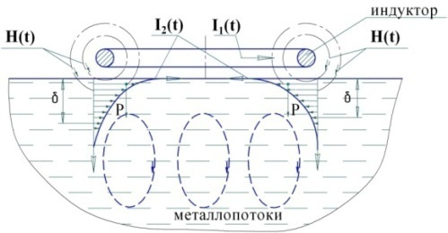  Рис. 1. Схема воздействия ИМП  на расплав
- Тепловой – дополнительный разогрев расплава в результате действия вихревых токов;
- Силовой – распространение волн напряжений и интенсивных металлопотоков по всему объему расплава в результате действия давления ИМП.
Исходя из физики процесса, используя описанную физическую модель, было предложено несколько технологических схем МИО расплава, среди которых можно выделить три основные:
- радиальное воздействие ИМП на расплав через стенки тигля (рис. 2, а);
- осевое воздействие ИМП на поверхность расплава (рис. 2, б);
- объемное воздействие ИМП с помощью погружного индуктора (рис. 2, в).
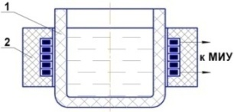  а) | 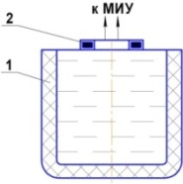  б) | 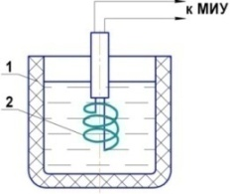  в)
Рис. 2. Основные технологические схемы МИО расплава
1 – тигель; 2 – индуктор; МИУ – магнитно-импульсная установка

На основе этих принципиальных схем МИО расплава были разработаны различные их комбинации. Была решена проблема с работоспособностью индукторной системы при высоких температурах путем применения новых материалов в качестве витковой изоляции. Проведенные экспериментальные исследования показали ее надежность при напряжении до 5 кВ и температуре 700°С. Для МИО расплава спроектирована и изготовлена специализированная МИУ с запасаемой энергией до 10 кДж (рис. 3). Главным ее отличием от традиционных установок является возможность обеспечения высокой скважности разрядов и необходимой формы импульса с изменяемой длительностью. | 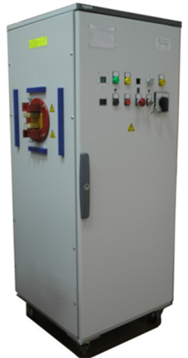  Рис. 3. Специализированная МИУ-10Л
В третьей главе представлены результаты численных и экспериментальных исследований влияния основных теплосиловых факторов воздействия ИМП на расплав металла.
Компьютерное моделирование процесса затвердевания расплава АК9Т под воздействием ИМП осуществлялось на базе СКМ ЛП «ПолигонСофт» для радиальной схемы воздействия. В этом случае объем расплава, принадлежащий скин-слою максимален, поэтому данный фактор МИО проявляется в полной мере. При подготовке геометрической модели отливки был учтен объем скин-слоя. Основными варьируемыми параметрами являлись:
- величина скин-слоя: без МИО; 2,5мм и 5 мм;
- значение силы тока, подводимого к скин-слою: без МИО; 25 кА; 50 кА и 90 кА;
- количество импульсов разряда: без МИО; 1; 3 и 5.
В результате компьютерного моделирования для каждого случая получены картины распределения температурных полей расплава. На рис. 4, в качестве примера, показаны картины распределения температурных полей для случая затвердевания расплава без обработки и после МИО, со следующими параметрами: скин-слой – 2,5 мм, сила тока 50 кА, количество импульсов – 3 шт.
 |  |  |  | 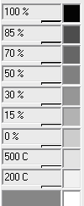 |  |  |  | 
300 с | 400 с | 600 с | 800 с |  | 300 с | 400 с | 600 с | 800 с
а) без МИО |  |  |  |  | б) МИО (δ=2,5 мм; 50 кА; 3 имп.)
Рис. 4. Процесс затвердевания расплава

Из рис. 4 видно, что величина дополнительного разогрева расплава металла под действием ИМП достаточна для изменения условий кристаллизации.
В ходе анализа результатов была получена зависимость дополнительного разогрева расплава (средняя температура по всему объему) от параметров МИО: силы тока, количества импульсов и величины скин-слоя (рис. 5).
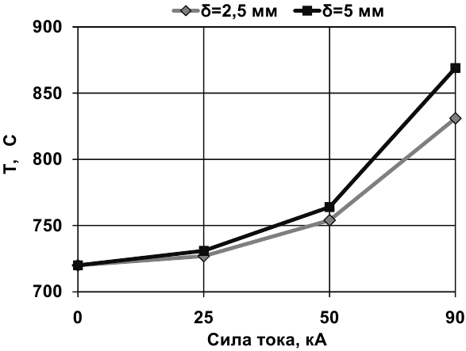 | 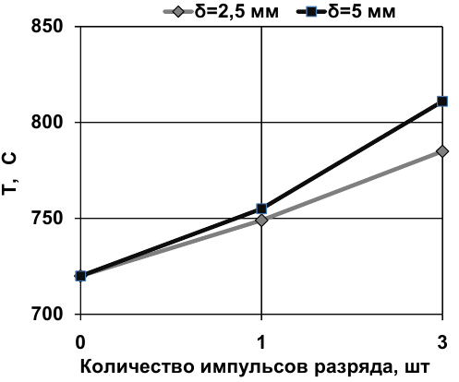
Рис. 5. Зависимость температуры разогрева расплава от параметров МИО
Результаты компьютерного моделирования показали, что величина скин-слоя, как и степень интенсивности обработки (сила тока и количество импульсов), существенным образом влияет на величину дополнительного разогрева и увеличивает время затвердевания расплава.
Для оценки влияния МИО на изменения температурных полей в объеме расплава и проверки адекватности результатов компьютерного моделирования были проведены экспериментальные исследования. Суть этих исследований заключалась в замере температуры дополнительного разогрева расплава АК9Т от действия наведенных вихревых токов при одно- и многократной МИО по радиальной схеме. Энергия разряда составляла W=1,26 кДж, что соответствует силе тока I=25 кА в численных расчетах.
Процесс МИО является быстропротекающим, поэтому применение малоинерционных термоэлектрических преобразователей для регистрации дополнительного разогрева расплава не даёт чёткой временной картины изменения температуры. Анализ современной измерительной техники показал, что в настоящее время нет доступных устройств, позволяющих производить подобные измерения даже в миллисекундном диапазоне. В связи с этим была разработана новая методика измерения температуры в объеме расплава с миллисекундным быстродействием. Для этого был использован быстродействующий инфракрасный пирометр. Вывод инфракрасного излучения из объёма расплава на пирометр осуществлялся с помощью кварцевого световода.
Для получения полной тепловой картины дополнительного разогрева объема расплава после МИО, измерения температуры проводились в нескольких характерных точках – в центральной, промежуточной и в точке, принадлежащей скин-слою.
В результате проведенных измерений был зарегистрирован дополнительный разогрев расплава металла от воздействия ИМП высокой напряженности в миллисекундном диапазоне и выявлено его влияние на кинетику кристаллизации. Сравнительный анализ результатов компьютерного моделирования и экспериментальных исследований показал хорошую сходимость.
Таким образом, впервые с помощью СКМ ЛП «ПолигонСофт» была проведена качественная и количественная оценка дополнительного разогрева расплава металла под действием наведенных вихревых токов в процессе МИО. Разработанная методика компьютерного моделирования носит универсальный характер и может быть использована для подобных расчетов различных технологических схем МИО.
Механизм силового воздействия в процессе МИО расплава металла включает в себя два фактора:
- зарождение и распространение в расплаве волн напряжений, возникающих в результате действия давления ИМП;
- зарождение и распространение металлопотоков, возникающих вследствие неравномерного распределения давления ИМП.
Численные исследования проводились с помощью многоцелевого конечно-элементного комплекса ANSYS/LS-DYNA для двух основных технологических схем МИО (рис. 2, а, б). Для схемы осевого воздействия ИМП рассмотрено два случая: симметричное и несимметричное нагружение. С этой целью была разработана методика компьютерного моделирования, которая позволяет учитывать изменение нагрузки по глубине скин-слоя и задавать распределение интенсивности давления ИМП по экспериментальным значениям (рис. 6). Пунктирной линией на графике показана кривая, построенная по экспериментальным значениям, сплошной – зависимость в полиномиальном виде, задаваемая в расчетах. Экспериментальные значения распределения ИМП определялись с помощью интегрального датчика Холла, установленного в зазор между индуктором и расплавом. Картина распределения ИМП получена перемещением датчика в плоскости индуктора с определенным шагом. Также по экспериментальным значениям построена зависимость изменения давления ИМП во времени, задаваемая в расчетах (рис. 7).
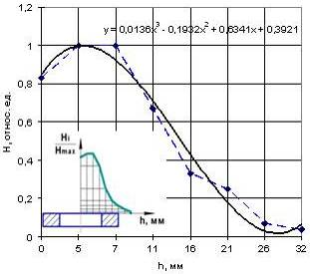  Рис. 6. Распределение напряженности ИМП в индукторе  h – расстояние от центра витка индуктора | 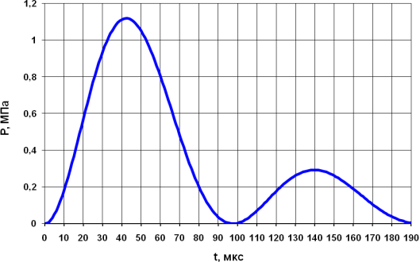  Рис. 7. Зависимость давления ИМП  от времени

Предложенная методика компьютерного моделирования опробована по схеме, когда на плоский многовитковый индуктор устанавливался тигель с расплавом АК9Т, а воздействие ИМП осуществлялось на его донную часть.
Для проверки адекватности разработанной методики и полученных результатов компьютерного моделирования проведены экспериментальные исследования. Был создан измерительный стенд, позволяющий замерять необходимые параметры, с учетом особенностей процесса МИО расплава. Основными составляющими этого стенда являются датчик импульсных давлений и осциллограф.
Существующие датчики давления не удовлетворяют требованиям данного процесса, поэтому была разработана новая конструкция датчика импульсных давлений, позволяющая замыкать в его опорной части отраженные волны, что позволило повысить точность измерений (Пат. № 2314504).
Сопоставление результатов компьютерного моделирования с результатами экспериментов показало хорошую сходимость, поэтому разработанная методика использовалась и для остальных технологических схем. Некоторые результаты проведенных расчетов для всех схем МИО (рис. 2 а, б) представлены на рис. 8.
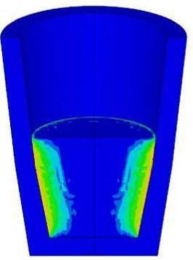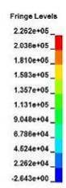 | 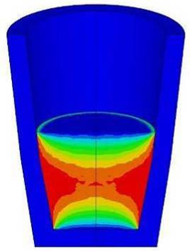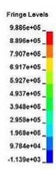 | 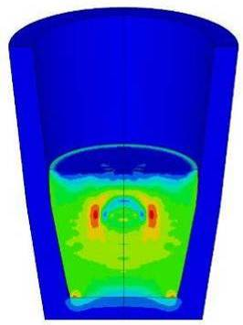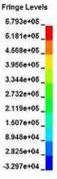
10 мкс | 30 мкс | 140 мкс
а) Радиальная схема магнитно-импульсного воздействия
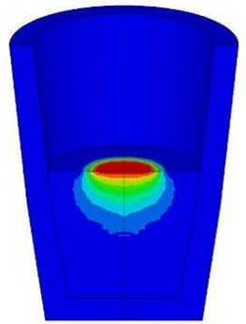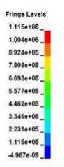 | 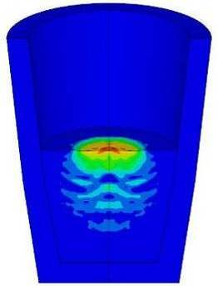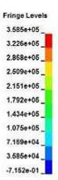 | 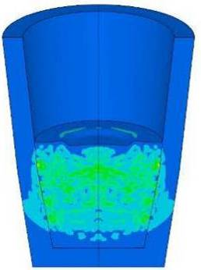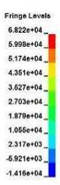
40 мкс | 140 мкс | 560 мкс
б) Осевая симметричная схема магнитно-импульсного воздействия
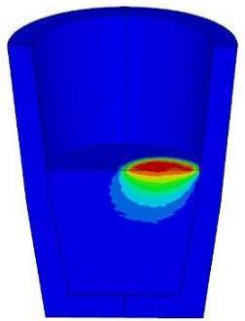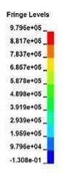 | 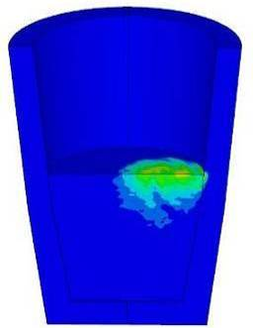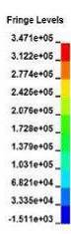 | 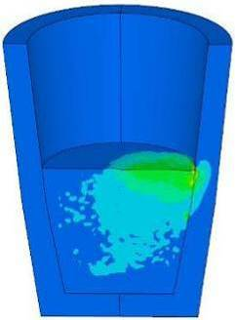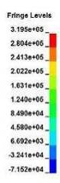
30 мкс | 80 мкс | 170 мкс
в) Осевая несимметричная схема магнитно-импульсного воздействия
Рис. 8. Распространение волн напряжений в расплаве АК9Т
под воздействием ИМП

Анализ результатов компьютерного моделирования позволяет дать качественную и количественную оценку волнам напряжений.
О существовании второго фактора силового воздействия ИМП на расплав – возникновении металлопотоков можно судить по рис. 9 и 10, на которых показано результирующее перемещение расплава. Для данного примера расчет был проведен до 2 мс, это связано со значительными вычислительными ресурсами. Ввиду инерционности расплава результирующие перемещения будут значительно большими.
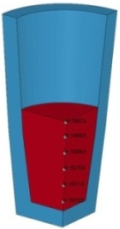 | 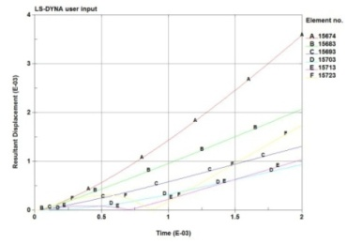 | 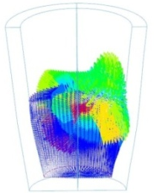
Рис. 9. Диаграмма результирующих перемещений выделенных элементов расплава |  | Рис. 10. Диаграмма перемещений расплава в векторной форме
Таким образом, разработанная методика компьютерного моделирования позволяет исследовать физические процессы, происходящие в расплаве металла под действием ИМП высокой напряженности, а разработанный макрос – использовать для расчетов экспериментальные данные, тем самым, повышая точность моделирования.
Проведенный анализ результатов компьютерного моделирования подтвердил существование факторов силового воздействия, которые создают благоприятные условия для формирования качественной структуры литого металла, что позволяет выдвинуть предположение о механизме воздействия импульсного магнитного поля на жидкий или кристаллизующийся металл.
В четвертой главе представлены результаты исследования влияния ИМП высокой напряженности на структуру и свойства бинарных (с содержанием кремния 1,2%, 6%, 11,7% и 18%) и промышленных алюминиево-кремниевых сплавов АК9Т, АК6М2. Данные исследования проводились с участием специалистов кафедры «Литейные и высокоэффективные технологии» ФГБОУ ВПО «Самарский государственный технический университет».
В качестве шихтовых материалов для бинарных сплавов использовался чушковый алюминий марки А5 (ГОСТ 11070-74) и кристаллический кремний марки Кр0 (ГОСТ 2159-69) с размером частиц порядка 3-5 мм.
Шихта готовилась двух типов: крупнокристаллическая (ККШ) и мелко-кристаллическая (МКШ). ККШ получали при кристаллизации расплава в графитовом тигле в песчаной засыпке, а МКШ при заливке расплава металла в охлаждаемый кристаллизатор. Для проведения МИО расплавов была спроектирована и изготовлена экспериментальная технологическая оснастка, воздействие ИМП в которой осуществлялось по радиальной схеме (рис. 11). | 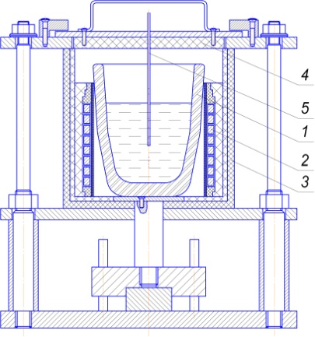  Рис. 11. Оснастка для МИО расплава  1 – тигель; 2 – индуктор; 3 – тепловая камера; 4 – крышка; 5 – термопара
Для снижения тепловых потерь во время МИО в конструкции установки была предусмотрена тепловая камера, в которой расположен многовитковый индуктор. Во избежание выплеска расплава во время обработки предусмотрена крышка, в которую встроена термопара для контроля его температуры.
Параметры МИО представлены в табл. 1.
Таблица 1 – Параметры МИО расплавов
 | Параметры обработки
Состав | Темп.  расплава,°С | Темп. МИО,°С | Темп.  заливки,°С | Темп.  кокиля,°С | W, кДж | n, шт
Al+1,2% Si | 750 | 740 | 720 | 250 | 0,280–2,24 | 1 – 3
Al+6% Si | 740 | 730 | 720 | 250 | 0,280–2,24 | 1 – 3
Al+11,7% Si | 680 | 670 | 660 | 250 | 0,280–2,24 | 1 – 3
Al+18% Si | 750 | 740 | 730 | 250 | 0,280–2,24 | 1 – 3
На рис. 12 показаны результаты исследования влияния МИО на структуру, например, сплава Al-6% Si из ККШ.
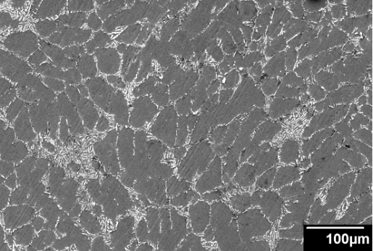 | 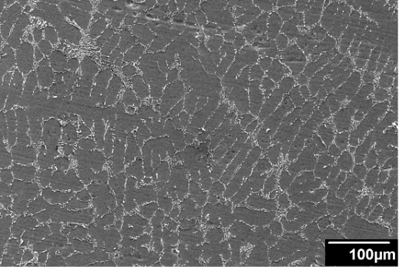
Без обработки | МИО (W=0,56 кДж, n=3 имп.)
× 200

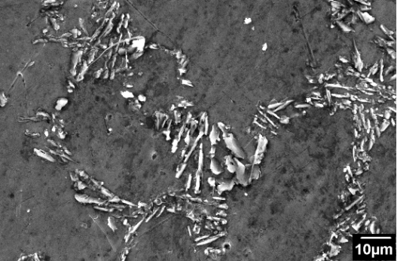 | 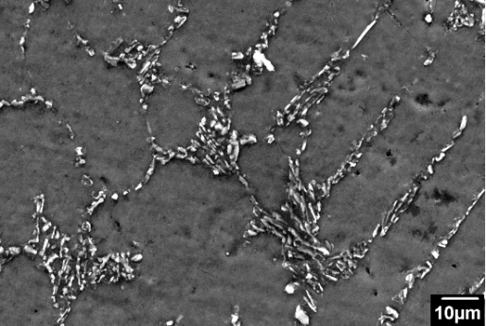
Без обработки | МИО (W=0,56 кДж, n=3 имп.)
× 1000
Рис. 12. Микроструктура сплава Al-6% Si из ККШ

Воздействие ИМП оказывает положительное влияние на измельчение микроструктуры рассматриваемых сплавов.
Количественный и качественный анализ микроструктуры представлен в табл. 2.
Таблица 2 – Усредненные параметры α-Al сплава Al-6% Si из ККШ
 | Без обработки | МИО (W=0,56 кДж; 3 имп.)
Количество частиц, шт/мм² | 112 | 207
Среднее значение, мкм | 50,2 | 29,2

Механические свойства определяли на стандартных отдельно отлитых образцах (ГОСТ 1583-93). Результаты испытаний представлены в табл. 3.

Таблица 3 – Усредненные результаты механических испытаний бинарных алюминиево-кремниевых сплавов
Сплав | Тип шихты | Параметры МИО | Механические свойства
Сплав | Тип шихты | Параметры МИО | σ_{в}, МПа | δ, %
Al+1,2% Si | ККШ | Без обработки | 97 | 9
Al+1,2% Si | ККШ | МИО (W=0,56, n=3 имп.) | 105 | 12,5
Al+1,2% Si | ККШ | МИО (W=1,26, n=3 имп.) | 108 | 16
Al+1,2% Si | ККШ | МИО (W=2,24, n=3 имп.) | 106 | 10
Al+1,2% Si | МКШ | Без обработки | 104 | 10,5
Al+1,2% Si | МКШ | МИО (W=0,56, n=3 имп.) | 105 | 8
Al+1,2% Si | МКШ | МИО (W=1,26, n=3 имп.) | 111 | 17
Al+1,2% Si | МКШ | МИО (W=2,24, n=3 имп.) | 108 | 16
Al+6% Si | ККШ | Без обработки | 125 | 5,5
Al+6% Si | ККШ | МИО (W=0,56, n=3 имп.) | 159 | 13
Al+6% Si | ККШ | МИО (W=1,26, n=3 имп.) | 133 | 7,5
Al+6% Si | ККШ | МИО (W=2,24, n=3 имп.) | 131 | 6,5
Al+6% Si | МКШ | Без обработки | 135 | 6
Al+6% Si | МКШ | МИО (W=0,56, n=3 имп.) | 162 | 9,3
Al+6% Si | МКШ | МИО (W=1,26, n=3 имп.) | 140 | 7,1
Al+6% Si | МКШ | МИО (W=2,24, n=3 имп.) | 147 | 10,5
Al+11,7% Si | ККШ | Без обработки | 207 | 12,3
Al+11,7% Si | ККШ | МИО (W=0,56, n=3 имп.) | 220 | 20
Al+11,7% Si | ККШ | МИО (W=1,26, n=3 имп.) | 211 | 14
Al+11,7% Si | ККШ | МИО (W=2,24, n=3 имп.) | 207 | 13
Al+11,7% Si | МКШ | Без обработки | 224 | 15
Al+11,7% Si | МКШ | МИО (W=0,56, n=3 имп.) | 223 | 15,5
Al+11,7% Si | МКШ | МИО (W=1,26, n=3 имп.) | 230 | 17,3
Al+11,7% Si | МКШ | МИО (W=2,24, n=3 имп.) | 224 | 15
Al+18% Si | МКШ | Без обработки | 79,2 | 1
Al+18% Si | МКШ | МИО (W=0,56, n=3 имп.) | 128,5 | 1,7
Al+18% Si | МКШ | МИО (W=1,26, n=3 имп.) | 132,7 | 2,1
Al+18% Si | МКШ | МИО (W=2,24, n=3 имп.) | 146 | 2,7

Экспериментальные исследования показали прирост механических свойств во всех образцах. Как и предполагалось ККШ более подвержена влиянию МИО, чем МКШ.
Кроме этого проведены комплексные исследования влияния МИО на кинетику кристаллизации, структуру, механические и литейные свойства промышленных сплавов АК9Т и АК6М2.
Так, анализ полученных кривых охлаждения не обработанных и обработанных ИМП сплавов показал, что угол наклона между кривой на участке от Т_{обр} до Т_{лик} (жидкое состояние) и осью абсцисс увеличивается пропорционально степени интенсивности МИО. Таким образом, предположение о дополнительной энергии в скин-слое и результаты компьютерного моделирования дополнительного разогрева расплава под воздействием ИМП подтверждены экспериментально. Магнитно-импульсная обработка расплава при температуре 720°С вызывает дополнительный разогрев расплава, что выражается в увеличении времени его охлаждения до температуры ликвидус и уменьшении скорости охлаждения жидкой фазы.
Дальнейший анализ кривых охлаждения показал, что при МИО сплава АК9Т температуры образования основных составляющих сплав фаз увеличились (табл. 4).
Таблица 4 – Влияние параметров МИО на температуры фазообразования
сплавов АК9Т и АК6М2
Параметры МИО |  |  | Температуры фазообразования АК9Т/АК6М2
Т_{обр}, °С | W, кДж | n, шт | α-Al | Эвтектика | Интервал кристаллизации
Без обработки |  |  | 573,6/590,5 | 548,3/535,0 | 25,3/55,5
720 | 0,28 | 1 | 573,6/584,4, | 548,3/527,0 | 25,3/57,4
720 | 0,28 | 2 | 574,8/ – | 550,7/ – | 24,1/ –
720 | 0,28 | 3 | 574,8/ – | 550,7/ – | 24,1/ –
720 | 0,56 | 1 | 574,8/584,4 | 548,3/527,0 | 26,5/57,4
720 | 0,56 | 2 | 584,4/ – | 555,5/ – | 28,9/ –
720 | 0,56 | 3 | 577,2/ – | 550,7/ – | 26,5/ –
720 | 1,26 | 1 | 577,2/582,0 | 550,7/524,2 | 26,5/57,8
573 (Т_{лик}) | 1,26 | 1 | 576,0/590,5 | 550,7/535,0 | 25,3/55,5
571 (10% тв.ф.) | 1,26 | 1 | 572,4/59,5 | 548,3/535,0 | 24,1/55,5

Также оценивалось влияние МИО на литейные свойства сплавов: для определения жидкотекучести и линейной усадки сплава АК9Т использовалась малая комплексная проба Нехендзи-Купцова.
Результаты замеров U-образных прутков и расчетов линейной усадки в зависимости от режимов МИО приведены в таблице 5.
Таблица 5 – Влияние параметров МИО на технологические свойства
сплава АК9Т (в среднем)
Параметры МИО |  | Жидкотекучесть λ, мм | Линейная усадка ε_{лин}, %
W, кДж | n, шт | Жидкотекучесть λ, мм | Линейная усадка ε_{лин}, %
Без обработки |  | 302 | 1,0
0,56 | 3 | 362,7 | 0,7
1,26 | 3 | 323 | 0,9

Анализ полученных результатов свидетельствует о повышении жидкотекучести расплава более чем на 20% при оптимальных параметрах воздействия ИМП.
Было изучено влияние параметров МИО на макро- и микроструктуру сплавов. Установлено, что воздействие ИМП высокой напряженности на расплавы способствует устранению пористости в центре опытных отливках, измельчению эвтектики и ее видоизменению – переход от игольчатого типа к глобулярному.
Результаты механических испытаний отдельно отлитых образцов показаны в таблице 6.
Таблица 6 – Усредненные результаты механических испытаний образцов из АК9Т и АК6М2
Параметры МИО |  | Механические свойства АК9Т/АК6М2
W, кДж | n, шт | σ_{В}, МПа | δ, %
Без обработки |  | 183/202 | 1,4/2,2
0,28 | 3 | 203/211 | 2,2/3,2
0,56 | 3 | 217/233 | 3,8/4,0
1,26 | 3 | 219/238 | 3,4/5,3

Из таблицы видно, что МИО расплавов привела к повышению механических свойств: для сплава АК9Т предел прочности повысился на 19,7%, относительное удлинение в 2,7 раза; для сплава АК6М2 – предел прочности на 17,8%, относительное удлинение в 2,4 раза.
Для объяснения модифицирующего эффекта воздействия ИМП высокой напряженности на структуру и свойства силуминов с позиций современных представлений о строении расплава можно предположить следующее. Распространение интенсивных волн напряжений способствует возможному разрушению самих элементов строения расплава (кластеров) или их микрогруппировок. Такое разрушение приводит к снижению значения критического размера зародышевых центров кристаллизации. Возникающие металлопотоки равномерно распределяют их по всему объему расплава. Дополнительный разогрев расплава приводит к выравниванию его температуры также по всему объему, что способствует началу объемной кристаллизации.
В пятой главе представлены результаты опытно-промышленной апробации разработанной технологии МИО расплава в условиях ОАО «Кузнецов» (г. Самара). Данная технология была реализована на примере получения реальной отливки «Маслота» из сплава АК9ч.
В качестве технологической схемы использовалось осевое воздействие ИМП на расплав в прибыльной части отливки непосредственно в металлической форме. Для работоспособности индуктора при высоких рабочих температурах, а также для предотвращения контакта с расплавом установлен защитный экран из магнитопрозрачного жаропрочного материала. Схема собранной в комплекс модернизированной металлической формы показана на рис. 13. | 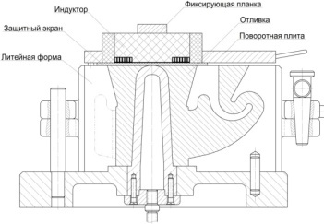  Рис. 13. Модернизированная литейная форма для МИО расплава металла
Технология литья осталась без изменений, за исключением того, что после заливки расплава в литейную форму индуктор устанавливался и фиксировался в рабочем положении, и производилась МИО со следующими параметрами: энергия разряда – 1; 1,5; 2 и 2,5 кДж; количество импульсов разряда – 1 и 3. Были проведены одна контрольная и пять опытных плавок (рис. 14).
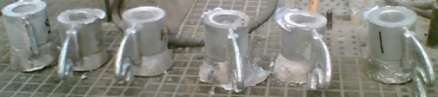
Рис. 14. Образцы опытных отливок

Отливки подверглись стандартной термообработке (режим Т6), после чего из их основной части были вырезаны образцы для определения механических свойств (ГОСТ 1583-93), а также темплеты для проведения металлографических исследований. Анализ микроструктуры приведен в табл. 7.
Таблица 7 – Усредненные параметры α-Al сплава АК9ч
 | Без обработки | МИО (W=1 кДж, n=3 имп.)
Количество частиц, шт/мм² | 126 | 275
Среднее значение, мкм | 12,2 | 8,7

Согласно данным, представленным в табл. 7, МИО расплава в кристаллизационном периоде и непосредственно в металлической литейной форме также способствует измельчению микроструктуры. Анализ результатов механических испытаний показал прирост предела прочность, относительного удлинения и твердости на 10-12 %.
Полученные результаты подтверждают модифицирующее воздействие МИО на механические свойства сплава. Важным моментом является повышение качества отливок при минимальном уровне энергии разряда и количестве импульсов. Время МИО составляет доли секунды, а минимальные параметры воздействия позволяют существенным образом экономить электроэнергию и повысить ресурс МИУ.
Таким образом, в промышленных условиях была опробована технология МИО расплава непосредственно в металлической форме. Проведенная работа показала ее гибкость и легкость адаптации к существующей технологии литья.
На основе результатов проведенных исследований были определены области промышленного применения МИО жидкого и кристаллизующегося расплава. Некоторые из направлений были опробованы в объеме поисковых экспериментов. Наиболее эффективные технические решения были запатентованы, например, способ образования литых электроконтактных пробок (пат. № 2385976).
ОСНОВНЫЕ РЕЗУЛЬТАТЫ И ВЫВОДЫ
1. Предложен новый метод физического воздействия импульсного магнитного поля высокой напряженности на расплавы, с целью формирования структуры и свойств алюминиево-кремниевых сплавов; определены его параметры.
2. Разработаны технологические схемы МИО: осевая, радиальная и объемная, с использованием погружного индуктора и их комбинации.
3. Созданы методики компьютерного моделирования факторов воздействия ИМП на расплав. Для задания распределения давления магнитного поля по экспериментальным данным разработан макрос на языке программирования APDL.
4. Созданы методики экспериментальных исследований эффектов, возникающих в расплаве под действием ИМП с учетом быстропротекающего характера нагружения и интенсивных электромагнитных помех.
5. Разработана модель воздействия и предложен механизм формирования мелкозернистой структуры алюминиево-кремниевых сплавов под действием ИМП высокой напряженности.
6. Выявлено, что МИО расплавов перед заливкой в литейную форму увеличивает полное время их затвердевания за счет дополнительного разогрева под действием вихревых токов.
7. Установлено, что МИО расплавов (по оптимальным технологическим параметрам) повышает литейные и механические свойства алюминиево-кремниевых сплавов. Механические свойства рассмотренных сплавов после МИО повысились (в среднем): временное сопротивление разрыву – на 12…25 %, относительное удлинение – на 70…160 %. Жидкотекучесть сплава АК9Т повысилась на 20 %.
8. Для реализации МИО расплава создано специализированное технологическое оснащение, состоящее из: малогабаритной магнитно-импульсной установки (МИУ-10Л), с запасаемой энергией до 10 кДж, с высокой скважностью разрядов (не менее 1 Гц) и возможностью управления формой импульса, и индукторной системы, способной работать при высоких температурах.
9. Предложенный метод физического воздействия ИМП высокой напряженности на расплавы опробован в производственных условиях.

ПУБЛИКАЦИИ ПО ТЕМЕ ДИССЕРТАЦИОННОЙ РАБОТЫ
Публикации в рецензируемых изданиях, рекомендованных ВАК:
1. Черников Д.Г. Разработка физического способа модифицирования литейных алюминиевых сплавов магнитно-импульсной обработкой/Д.Г. Черников //Известия ОрелГТУ, серия «Фундаментальные и прикладные проблемы техники и технологии»: Вып. № 2-3/274(560). 2009. С. 87 – 92.
2. Глущенков В.А. Влияние импульсного магнитного поля высокой напряженности на свойства жидких алюминиевых сплавов/В.А. Глущенков, Ф.В. Гречников, В.И. Никитин, Д.Г. Черников, А.Ю. Иголкин, К.В. Никитин, А.А. Поздняков//Литейщик России. 2010. № 7. С. 34-39.
3. Глущенков В.А. Использование СКМ «Полигон» для моделирования дополнительного разогрева расплава металла при магнитно-импульсной обработке/В.А. Глущенков, А.Ю. Иголкин, Д.Г. Черников, М.Д. Тихомиров//Вопросы материаловедения № 4 (64), 2010. С. 66-71.
4. Мишуков А.В. Конструкторские решения применения магнитно-импульсных технологий в литейном производстве/Мишуков А.В., Котов А.Н., Кривенко Г.Г., Ефимов А.А., Глущенков В.А., Черников Д.Г., Акишин С.А.//Литейщик России. 2011. № 7. С. 8-11.
5. Черников Д.Г. О магнитно-импульсной обработке расплава силумина АК9Т/ Глущенков В.А., Гречников Ф.В., Иголкин А.Ю., Никитин В.И., Никитин К.В.//Литейное производство. 2011. № 9. С.8-11.
Патенты:
6. Пат. 2311989 Российская Федерация, МПК B22D 27/02 Способ воздействия на расплавленный металл магнитно-импульсным полем и устройство для его осуществления/Глущенков В.А., Егоров Ю.А., Иголкин А.Ю., Черников Д.Г.; заявитель и патентообладатель ГОУ ВПО СГАУ. – № 2005136350/02; заявл. 22.11.2005; опубл. 10.12.2007. – 5 с.
7. Пат. 2314504 Российская Федерация, МПК G01L 9/08 Датчик импульсных давлений/Юсупов Р.Ю., Глущенков В.А., Черников Д.Г.; заявитель и патентообладатель ГОУ ВПО СГАУ. – № 2005133514/28; заявл. 31.10.2005; опубл. 10.01.2008. – 5 с.
8. Пат. 83508 Российская Федерация, МПК С25С7/02 Электродный контактный узел электролизеров/Глущенков В.А., Гречников Ф.В., Патон Б.Е., Лебедев В.А., Черников Д.Г., Лазарева А.А.; заявитель и патентообладатель ГОУ ВПО СГАУ, ООО «НТФ «Заряд».– №2008151661/22; заявл. 25.12.2008; опубл. 10.06.2009.– 5 с.
9. Пат. 86189 Российская Федерация, МПК С25С7/02 Анод для электролизеров/Глущенков В.А., Черников Д.Г.; заявитель и патентообладатель Государственное образовательное учреждение высшего профессионального образования ГОУ ВПО СГАУ, ООО «НТФ «Заряд».– № 2009102476/22; заявл. 26.01.2009; опубл. 27.01.2009. – 5 с.
10. Пат. 2385976 Российская Федерация, МПК С25С7/02, С25С3/12 Способ образования литых электроконтактных пробок/Глущенков В.А., Лебедев В.А., Черников Д.Г., Патон Б.Е., Иголкин А.Ю., Пичак В.Г.; заявитель и патентообладатель ГОУ ВПО СГАУ, ООО «НТФ «Заряд».– № 2008127923/02; заявл. 08.07.2008; опубл. 10.04.2010. – 5 с.
Публикации в трудах международных и всероссийских конференций:
11. Вялов Б.В. Влияние магнитно-импульсной обработки на физико-механические свойства бинарных сплавов системы Al-Si/Б.В. Вялов, В.И. Никитин, К.В. Никитин, Д.Г. Черников//Актуальные проблемы современной науки: Материалы 2-го международного форума. – Самара, 2006. С. 84-89.
12. Glouschenkov V.A. Forming of structure and properties of multi-phase alloys under action of a high-intensity pulsed-magnetic field/V.A. Glouschenkov, A.Ju. Igolkin, D.G. Chernikov, V.I. Nikitin, B.V. Vyalov//«Multi-phases and multi-components materials under dynamic loading»: Materials of 10th European Mechanics of Materials Conference. – Kazimierz Dolny, Poland, 2007.
13. Глущенков В.А. Исследование возможности воздействия импульсного магнитного поля на жидкий и кристаллизующийся металл/В.А. Глущенков, Ф.В. Гречников, А.Ю. Иголкин, Д.Г. Черников//«МИОМ-2007»: Материалы международной научно-технической конференции. – Самара, 2007. С. 69-75.
14. Glouschenkov V.A. Action of pulse-magnetic fields on liquid and crystallizing metal. Prospects for development of new technologies/V.A. Glouschenkov, F.V. Grechnikov, A.Ju. Igolkin, D.G. Chernikov//«ICHSF-2008»: Materials of 3rd International Conference on Highspeed Forming. – Dortmund, Germany, 2008.
15. Glouschenkov V.A. A possibility of forming structure and mechanical properties of aluminum alloys by the action of the pulse-magnetic field on a melt/V.A. Glouschenkov, D.G. Chernikov, F.V. Grechnikov, V.A. Kostyshev, A.Ju. Igolkin, R.Yu. Yusupov, A.P. Popov//11th International Conference on Aluminum Alloys. – Aachen, Germany, 2008. С. 223-232.
16. Гречишников В.М. Методики экспериментальных исследований технологических параметров воздействия импульсного магнитного поля на кристаллизующийся металл/В.М. Гречишников, А.П. Попов, Д.Г. Черников, Р.Ю. Юсупов//«Наследственность в литейных процессах»: Материалы трудов VII Международного научно-технического симпозиума. – Самара, 2008. С. 153-157.
17. Гречников Ф.В. Возможность повышения качества литого металла под действием импульсного магнитного поля/Ф.В. Гречников, А.Ю. Иголкин, Д.Г. Черников, В.И. Бобринский//«Наследственность в литейных процессах»: Материалы трудов VII Международного научно-технического симпозиума. – Самара, 2008. С. 260-264.
18. Костышев В.А. Ресурсосберегающая технология литья алюминиевых сплавов с одновременным воздействием импульсных магнитных полей на расплав металла/В.А. Костышев, А.Ю. Иголкин, Д.Г. Черников//Металлофизика, механика материалов, наноструктур и процессов деформирования (Металлдеформ-2009): Материалы международной научно-практической конференции. – Самара, 2009. С. 121-125.
19. Черников Д.Г. Компьютерное моделирование физических процессов в жидком металле под воздействием импульсных магнитных полей/Д.Г. Черников//Металлофизика, механика материалов, наноструктур и процессов деформирования (Металлдеформ-2009): Материалы международной научно-практической конференции. – Самара, 2009. С. 264-270.
20. Черников Д.Г. Компьютерное моделирование температурных полей металлического расплава затвердевающего под действием импульсного магнитного поля/Д.Г. Черников//VI Российская ежегодная конференция молодых научных сотрудников и аспирантов. – Россия, Москва, 2009. С. 188-192.
21. Глущенков В.А. Комплексное исследование влияния импульсного магнитного поля высокой напряженности на структуру и свойства литейных алюминиевых сплавов/В.А. Глущенков, Ф.В. Гречников, Д.Г. Черников, А.Ю. Иголкин//Современные методы и технологии создания и обработки материалов: Материалы V международная научно-техническая конференция – Минск, 2010. С. 237-243.
22. Черников Д.Г. Физические аспекты воздействия импульсного магнитного поля высокой напряженности на металлический расплав/Глущенков В.А., Гречников Ф.В.//XIII Школа молодых ученых «Актуальные проблемы физики». 14 – 19 ноября 2010 г. г. Звенигород – Москва. С. 64-68.

